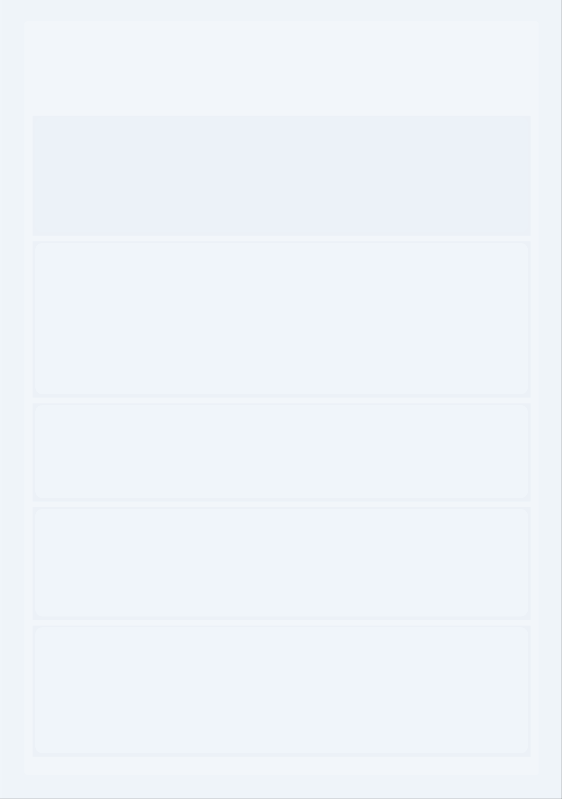Léo Ponthieux

Étudiant - BUT Réseau & Télécommunication

Étudiant en 1ère année de BUT Réseaux & Télécommunication, je suis passionné par l'informatique et les nouvelles technologies.

# Contact

**Email:** [ponthieux.leo@outlook.com](mailto:ponthieux.leo@outlook.com) **Téléphone:** 07 69 05 14 41

**Adresse:** 5 avenue de Paris, Roanne ( 42300) **Site Web:** [www.allmyprojects.fr](https://www.allmyprojects.fr/)

**Permis:** Permis B, Véhicule personnel **LinkedIn:** [@léo-ponthieux](https://www.linkedin.com/in/l%C3%A9o-ponthieux)

# Diplômes et Formations

**BUT Réseaux & Télécommunications** ( depuis septembre 2024)

Université Jean Monnet, Roanne

**Baccalauréat Technologique STI2D** ( 2022-2024) - Mention Bien

Lycée Saint Thomas d'Aquin, Oullins

**Baccalauréat Général** ( 2021-2022)

Lycée René Descartes, Saint-Genis-Laval

**Diplôme National du Brevet** ( 2017-2021) - Mention Bien

Collège Saint Thomas d'Aquin Veritas, Saint-Genis-Laval

# Expériences Professionnelles

**Agent Municipal** ( juillet 2023)

Entretien et restauration du mobilier urbain, Communauté de Communes des Vallons du Lyonnais, Brindas

**Vendeur sur marché** ( mai 2023)

Vente de fruits et légumes, Agriculteur, Chaponost

# Compétences

Suite Microsoft 365 : Gestion et traitement des données SolidWorks : Modélisation 3D

Machine Virtuelle : Oracle VirtualBox, Proxmox, Docker

Langues : Anglais ( Niveau Intermédiaire) , Italien ( Niveau Académique)

# Centres d'intérêt

Informatique : Montage hardware, Serveur NAS, Câblage réseau Musique

Voyage

Sport automobile Réseaux sociaux